**301118**

**Захват вертикальный для бочек**

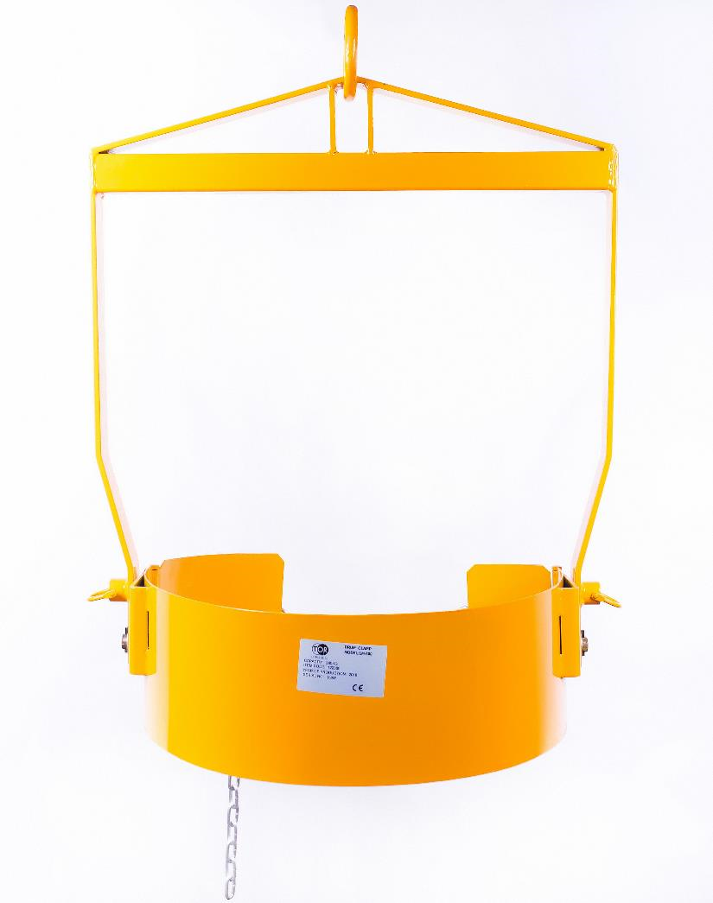

**Содержание**

**1. Описание и работа**

1.1. Назначение изделия **3**

1.2. Основные характеристики **3**

**2. Использование по назначению**

2.1 Порядок установки и подготовка **3**

2.2 Меры предосторожности **3**

**3. Гарантийные обязательства** **4**

**Отметки о периодических проверках и ремонте**  **5**

**ВНИМАНИЕ!** Вся информация, приведенная в данном руководстве, основана на данных, доступных на момент печати. Производитель оставляет за собой право вносить изменения в конструкцию изделия без предварительного уведомления, если эти изменения не ухудшают потребительских свойств и качества продукции.

**1. Описание и работа**

**1.1 Назначение изделия**

Захваты для подъема бочек – устройства, модельный ряд которых содержит механизмы как вертикального, так и горизонтального типа. Кроме того, они различаются по способу фиксации бочек и грузоподъемности.

Захваты предназначены для работы в режиме 1М, класс нагружения В1 по ГОСТ 25835, климатическое исполнение У1 по ГОСТ 15150.

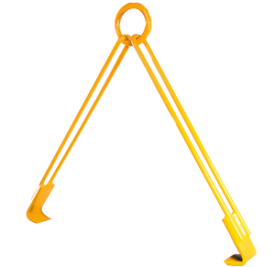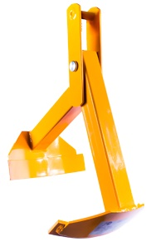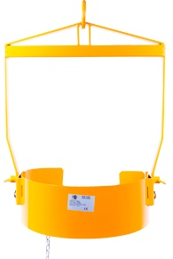**1.2 Основные характеристики**

Рисунок 1. Захват TOR LM-800. Рисунок 2. Захват TOR DM-500. Рисунок 3. Захват TOR DL-350.

|  |  |  |  |
| --- | --- | --- | --- |
| **Модель** | **TOR LM-800** | **TOR DM-500** | **TOR DL-350** |
| **Артикул** | 122360 | 122500 | 122350 |
| **Грузоподъемность, кг** | 360 | 500 | 350 |
| **Способ крепления** | вертикально | горизонтально | вертикально |
| **Масса, кг** | 10 | 10 | 20 |

Дата продажи: МП: Кол-во: шт.

**2. Использование по назначению**

**2.1 Порядок установки и подготовка**

Для осуществления подъема (или фиксации) бочки стандартного типа захват необходимо распаковать и закрепить с его помощью бочку. После этого нужно испытать работу с грузом, подняв (подвесив) его на высоту 200-300 мм. Если механизм функционирует нормально, то можно продолжать работу.

**2.2 Меры предосторожности**

* ACHTUNG2Не оставляйте поднятым груз без присмотра;
* Перед подъемом груза требуется испытать захват. Если захват не держит груз, работу немедленно прекратить.
* Запрещено чистка захвата во время работы.
* Запрещать поднимать груз, свыше заявленной грузоподъемности захвата.
* Запрещаться использовать механизм для подъема людей.
* Запрещается выравнивать и/или поправлять грузозахватные механизмы на весу.

**3. Гарантийные обязательства**

Оборудование марки TOR, представленное в России и странах Таможенного союза, полностью соответствует Техническому регламенту Таможенного союза ТР ТС 010/2011 «О безопасности машин и оборудования», что подтверждается декларациями соответствия.

Продукция, поставляемая на рынок стран Европейского союза, соответствует требованиям качества Directive 2006/42/EC on Machinery Factsheet for Machinery и имеет сертификат CE.

Система управления качеством TOR industries контролирует каждый этап производства в независимости от географического расположения площадки. Большинство наших производственных площадок сертифицированы по стандарту ISO 9001:2008.

Всю необходимую документацию на продукцию можно получить, обратившись в филиал или к представителю/дилеру в вашем регионе/стране.

Гарантийный срок устанавливается 12 месяцев со дня продажи конечному потребителю, но не более 30 месяцев со дня изготовления.

**ГАРАНТИИ НЕ РАСПРОСТРАНЯЮТСЯ НА:**

* Детали, подверженные рабочему и другим видам естественного износа, а также на неисправности оборудования, вызванные этими видами износа.
* ACHTUNG2Неисправности оборудования, вызванные несоблюдением инструкций по эксплуатации или произошедшие вследствие использования оборудования не по назначению, во время использования при ненормативных условиях окружающей среды, ненадлежащих производственных условий, в следствие перегрузок или недостаточного, ненадлежащего технического обслуживания или ухода.
* При использовании оборудования, относящегося к бытовому классу, в условиях высокой интенсивности работ и тяжелых нагрузок.
* На профилактическое и техническое обслуживание оборудования, например, смазку, промывку, замену масла.
* На механические повреждения (трещины, сколы и т.д.) и повреждения, вызванные воздействием агрессивных сред, высокой влажности и высоких температур, попаданием инородных предметов в вентиляционные отверстия электрооборудования, а также повреждения, наступившие в следствие неправильного хранения и коррозии металлических частей.
* Оборудование, в конструкцию которого были внесены изменения или дополнения.

В целях определения причин отказа и/или характера повреждений изделия производиться техническая экспертиза сроком 10 рабочих дней с момента поступления оборудования на диагностику. По результатам экспертизы принимается решение о замене/ремонте изделия. При этом изделие принимается на экспертизу только в полной комплектации, при наличии паспорта с отметкой о дате продажи и штампом организации-продавца.

Срок консервации 3 года.

**Порядок подачи рекламаций:**

* Гарантийные рекламации принимаются в течение гарантийного срока. Для этого запросите у организации, в которой вы приобрели оборудование, бланк для рекламации и инструкцию по подаче рекламации.
* В случае действия расширенной гарантии, к рекламации следует приложить гарантийный сертификат расширенной гарантии.
* Оборудование, отосланное дилеру или в сервисный центр в частично или полностью разобранном виде, под действие гарантии не подпадает. Все риски по пересылке оборудования дилеру или в сервисный центр несет владелец оборудования.
* Другие претензии, кроме права на бесплатное устранение недостатков оборудования, под действие гарантии не подпадают.
* После гарантийного ремонта на условиях расширенной гарантии, срок расширенной гарантии оборудования не продлевается и не возобновляется.

ACHTUNG2Информация данного раздела действительна на момент печати настоящего руководства. Актуальная информация о действующих правилах гарантийного обслуживания опубликована на официальном сайте группы компаний TOR INDUSTRIES **www.tor-industries.com** (раздел «сервис»).

**Отметки о периодических проверках и ремонте.**

|  |  |  |
| --- | --- | --- |
| **Дата** | **Сведения о проверке или ремонте оборудования** | **Подпись ответственного лица** |
|  |  |  |
|  |  |  |
|  |  |  |
|  |  |  |
|  |  |  |
|  |  |  |
|  |  |  |
|  |  |  |
|  |  |  |
|  |  |  |
|  |  |  |
|  |  |  |
|  |  |  |
|  |  |  |
|  |  |  |
|  |  |  |
|  |  |  |
|  |  |  |
|  |  |  |
|  |  |  |
|  |  |  |
|  |  |  |
|  |  |  |
|  |  |  |
|  |  |  |
|  |  |  |